СОЮЗ «ВОЛГОГРАДСКАЯ
ТОРГОВО-ПРОМЫШЛЕННАЯ
ПАЛАТА»
05.09.2018
МЕТОДИКА ОЦЕНКИ ПОТЕНЦИАЛА ИМПОРТОЗАМЕЩЕНИЯ
СОДЕРЖАНИЕ

1 Область применения 3
2 Нормативные ссылки 3
3 Термины и определения, сокращения 4
4 Цели и задачи оценки потенциала импортозамещения 5
5 Порядок проведения оценки потенциала импортозамещения 5
6 Прием заявки 5
7 Оценка потенциала рынка импортозамещения 5
8 Оценка потенциала импортозамещения продукции 8
9 Оценка потенциала импортозамещения предприятия 9
10 Отчет по результатам оценки потенциала импортозамещения 11
Приложение А 13
Приложение Б 15
Приложение В 17
Приложение Г 21
Приложение Д 30
Приложение Е 31
Приложение Ж 33
Приложение З 34
Приложение И 40
Приложение К 41

1 Область применения
1.1 Настоящая методика разработана в целях оказания услуги по оценке потенциала импортозамещения (в том числе потенциала импортозамещения рынка госзаказа РФ, рынка стран ЕАЭС и других стран мира) для промышленных предприятий – субъектов малого и среднего предпринимательства.
1.2 По итогам проведения оценки потенциала импортозамещения могут быть сформулированы рекомендации для предприятий по выбору стратегии импортозамещения.
1.3 Методика определяет:
- перечень и форму предоставления информации от предприятия;
- порядок проведения оценки;
- порядок формирования итогового отчета.

2 Нормативные ссылки
Методика разработана с учетом следующих нормативно-правовых документов:
- Соглашение о Правилах определения страны происхождения товаров в Содружестве Независимых Государств (Ялта, 20 ноября 2009 г.);
- Решение Комиссии Таможенного союза от 18 ноября 2010 г. № 515 «О Порядке использования правила адвалорной доли в качестве критерия достаточной переработки товаров, изготовленных (полученных) с использованием иностранных товаров, помещенных под таможенную процедуру свободной таможенной зоны или таможенную процедуру свободного склада»;
- Стандарт ФГАУ «Российский фонд технологического развития» (фонд развития промышленности) «Условия и порядок отбора проектов для финансирования по программе «Проекты развития» № СФ-И-51;
- Стандарт ФГАУ «Российский фонд технологического развития» (фонд развития промышленности) «Условия и порядок отбора проектов для финансирования по программе «Комплектующие изделия» № СФ-И-87;
- Стандарт ФГАУ «Российский фонд технологического развития» (фонд развития промышленности) «Условия и порядок отбора проектов для финансирования по программе «Создание серийных производств станкоинструментальной продукции» № СФ-И-55;
- Стандарт ФГАУ «Российский фонд технологического развития» (фонд развития промышленности) «Условия и порядок отбора проектов для финансирования по программе «Конверсия» № СФ-И-88;
- Приказ Торгово-промышленной палаты РФ от 30.05.2018 № 52 «Об утверждении положения о порядке выдачи документов для целей подтверждения производства промышленной продукции на территории Российской Федерации»;
- Приказ Торгово-промышленной палаты РФ 25.08.2014 № 64 «О Положении о порядке выдачи сертификатов о происхождении товаров формы СТ-1 для целей осуществления закупок для обеспечения государственных и муниципальных нужд и Положении о порядке выдачи актов экспертизы для целей осуществления закупок для обеспечения государственных и муниципальных нужд»;
- Методика предварительной оценки готовности предприятий к выпуску продукции для нужд ПАО «Газпром», утвержденная 16 апреля 2016 года.

3 Термины и определения, сокращения
В методике используются следующие сокращения:
НПА – нормативно правовой акт
ОПИ - оценка потенциала импортозамещения
В методике применяются следующие основные понятия:
отечественная продукция - товары, работы, услуги, а также программное обеспечение, которые полностью произведены или подвергнуты достаточной обработке (переработке) на территории Российской Федерации;
иностранная продукция - продукция, не являющаяся отечественной;
импортозамещение - рациональное замещение иностранной продукции отечественной продукцией;
экспортно-ориентированное импортозамещение - вывоз отечественной продукции за рубеж без обязательств об обратном ввозе;
потенциал импортозамещения - совокупность материальных и нематериальных ресурсов, способов и возможностей развития, которые обеспечивают способность хозяйствующего субъекта производить и поставлять конкурентоспособную отечественную продукцию на внутренний рынок РФ и ЕАЭС, третьих стран взамен импортируемого из зарубежных стран;
третьи страны – страны мира, за исключением РФ и стран членов ЕАЭС;
НПА в сфере госзаказа - нормативно-правовые акты об установлении запрета на допуск отдельных видов товаров, происходящих из иностранных государств, для целей осуществления закупок для обеспечения государственных и муниципальных нужд (полный перечень приведен в Приложении А);
отраслевые планы импортозамещения - планы мероприятий по импортозамещению в гражданских отраслях промышленности (полный перечень приведен Приложение Б);
объем отгруженной продукции собственного производства - стоимость продукции собственного производства, фактически отгруженной (переданной) в отчетном периоде потребителям.

4 Цели и задачи оценки потенциала импортозамещения
4.1 Целью оценки потенциала импортозамещения является анализ факторов, влияющих на способность хозяйствующего субъекта производить и поставлять конкурентоспособную отечественную продукцию на внутренний рынок РФ и ЕАЭС, третьих стран взамен импортируемого из зарубежных стран для выбора стратегии импортозамещения.
4.2 Основные задачи ОПИ:
- проведение анализа факторов, влияющих на потенциал рынка импортозамещения;
- проведение анализа факторов, влияющих на потенциал импортозамещения продукции;
- проведение анализа влияющих на потенциал импортозамещения предприятия.

5 Порядок проведения оценки потенциала импортозамещения
5.1 Основными этапами проведения оценки потенциала импортозамещения являются:
- прием заявки от предприятия;
- оценка потенциала рынка импортозамещения;
- оценка потенциала импортозамещения продукции;
- оценка потенциала импортозамещения предприятия;
- подготовка отчета по итогам оценки.

6 Прием заявки
6.1 Основанием для проведения оценки потенциала импортозамещения является заявка предприятия (форма заявки приведена в Приложении В). К заявке прилагается заполненный опросный лист.
6.2 Оценка потенциала импортозамещения проводится отдельно для каждого наименования продукции предприятия.

7 Оценка потенциала рынка импортозамещения
7.1 Исходной информацией для оценки потенциала рынка импортозамещения является:
- наименование (описание) продукции;
- код продукции в соответствии с Общероссийским классификатором продукции по видам экономической деятельности ОК 034-2014 (КПЕС 2008) – ОКПД2;
- код продукции в соответствии с Единой товарной номенклатурой внешнеэкономической деятельности Евразийского экономического союза (ТН ВЭД ЕАЭС -10 знаков);
- код продукции в соответствии международной гармонизированной системой (HS - 6 знаков);
- информация об объеме отгруженной продукции собственного производства предприятия за три года, предшествующих году проведения ОПИ;
- информация об объемах импортных поставок в РФ;
- информация об объемах экспортно-импортных поставок в страны ЕАЭС и третьи страны;
- данные Ренкинга перспективности стран для экспорта, разработанного АО «Российский экспортный центр» (РЭЦ);
- данные об объеме рынка госзаказа РФ.
7.2 Проводится анализ среднегодового темпа прироста объема импортных поставок продукции по соответствующему коду ТН ВЭД ЕАЭС (10 знаков) в РФ за три года, предшествующих году проведения ОПИ. По результатам анализа составляются таблицы, соответствующие таблицам Г.1, Г.1.1, Г.1.2 Приложения Г.
7.3 Проводится анализ соотношения объема отгруженной продукции собственного производства и объема импортных поставок в РФ за три года, предшествующих году проведения ОПИ. По результатам анализа составляется таблица, соответствующая таблице Г.2 Приложения Г.
7.4 Проводится анализ среднегодового темпа прироста объема импортных поставок продукции по соответствующему коду HS (6 знаков) в страну-члена ЕАЭС из РФ за три года, предшествующих году проведения ОПИ. По результатам анализа составляется таблица, соответствующая таблице Г.3 Приложения Г. Для каждой страны составляется отдельная таблица.
7.5 Проводится анализ среднегодового темпа прироста объема импортных поставок продукции по соответствующему коду HS (6 знаков) в страну-члена ЕАЭС из третьих стран за три года, предшествующих году проведения ОПИ. По результатам анализа составляются таблицы, соответствующие таблицам Г.4, Г.4.1 Приложения Б. Для каждой страны составляется отдельная таблица.
7.6 Проводится анализ соотношения объема отгруженной продукции собственного производства и объема импортных поставок в страну-члена ЕАЭС из третьих стран за три года, предшествующих году проведения ОПИ. По результатам анализа составляется таблица, соответствующая таблице Г.5 Приложения Г. Для каждой страны составляется отдельная таблица.
7.7 Определяется наличие и количество стран нетто-импортеров продукции по соответствующему коду HS (6 знаков) в топ-25 Ренкинга перспективности стран для экспорта (за исключением стран-членов ЕАЭС). Для определения стран нетто-импортеров используется информация об объеме экспортных и импортных поставок продукции по соответствующему коду HS (6 знаков) за три года, предшествующих проведению ОПИ. По результатам анализа составляется таблица, соответствующая таблице Г.6 Приложения Г.
7.8 Проводится анализ среднегодового темпа прироста объема импортных поставок продукции по соответствующему коду HS (6 знаков) в страну нетто-импортер из РФ за три года, предшествующих году проведения ОПИ. По результатам анализа составляется таблица, соответствующая таблице Г.7 Приложения Г. Для каждой страны составляется отдельная таблица.
7.9 Проводится анализ среднегодового темпа прироста объема импортных поставок продукции по соответствующему коду HS (6 знаков) в страну нетто-импортер из третьих стран за три года, предшествующих году проведения ОПИ. По результатам анализа составляются таблицы, соответствующие таблице Г.8, Г.8.1 Приложения Г. Для каждой страны составляется отдельная таблица.
7.10 Проводится анализ соотношения объема отгруженной продукции собственного производства и объема импортных поставок в страну нетто-импортер из третьих стран за три года, предшествующих году проведения ОПИ (за исключением данных об импортных поставках из РФ). По результатам анализа составляется таблица, соответствующая таблице Г.9 Приложения Г. Для каждой страны составляется отдельная таблица.
7.11 Проводится анализ среднегодового темпа прироста объема закупок продукции по соответствующему коду ОКПД2 за три года, предшествующих году проведения ОПИ. По результатам анализа составляются таблицы, соответствующие таблицам Г.10, Г.10.1 Приложения Б.
7.12 Проводится анализ соотношения объема отгруженной продукции собственного производства и объема рынка госзаказа РФ по соответствующему коду ОКПД2 за три года, предшествующих дате проведения ОПИ. По результатам анализа составляется таблица, соответствующая таблице Г.11 Приложения Г.
7.13 По результатам анализа итоговые значения показателей переносятся в Оценочный лист (приведен в Приложении Д) и оцениваются в соответствии с указанными значениями баллов.

Итоговая оценка потенциала рынка импортозамещения рассчитывается по формуле:
где ОПИрынка – итоговая оценка потенциала рынка импортозамещения;
Б₁ – количество баллов по показателю;
Кв₁- корректирующий коэффициент (коэффициент веса).

8 Оценка потенциала импортозамещения продукции
8.1 Исходной информацией для оценки потенциала импортозамещения продукции является:
- наименование (описание) продукции;
- код продукции в соответствии с Общероссийским классификатором продукции по видам экономической деятельности ОК 034-2014 (КПЕС 2008) – ОКПД2;
- код продукции в соответствии с Единой товарной номенклатурой внешнеэкономической деятельности Евразийского экономического союза (ТН ВЭД ЕАЭС - 4 знака);
- отраслевые планы импортозамещения;
- НПА в сфере госзаказа;
- перечень сфер экономики, обладающих интеграционным потенциалом импортозамещения за счет кооперации в рамках ЕАЭС;
- перечень сфер экономики, обладающих интеграционным потенциалом увеличения и диверсификации экспорта из ЕАЭС в третьи страны;
- Постановление Правительства РФ от 17 декабря 2016 г. № 1388 “О предоставлении субсидий из федерального бюджета производителям высокотехнологичной продукции на компенсацию части затрат, связанных с сертификацией продукции на внешних рынках при реализации инвестиционных проектов” (далее Постановление № 1388);
- Приказ Минпромторга России от 23.06.2017 № 1993 «Об утверждении Перечня высокотехнологичной продукции, работ и услуг с учетом приоритетных направлений модернизации Российской экономики и перечня высокотехнологичной продукции» (далее Приказ № 1993).
8.2 Проводится анализ наличия сведений о продукции в отраслевых планах импортозамещения. Положительным результатом наличия сведений будет являться, как наличие в отраслевых планах прямых сведений об оцениваемой продукции, так и сведений о продукции для которой оцениваемая продукция является комплектующим изделием (используется при производстве). По результатам анализа составляется таблица, соответствующая таблице Е.1 Приложения Е.
8.3 Проводится анализ наличия сведений о коде продукции в перечнях продукции, указанных в нормативно-правовых актах об установлении запрета на допуск отдельных видов товаров, происходящих из иностранных государств, для целей осуществления закупок для обеспечения государственных и муниципальных нужд. По результатам анализа составляется таблица, соответствующая таблице Е.2 Приложения Е.
8.4 Проводится анализ наличия сведений о коде продукции в Перечне сфер экономики, обладающих интеграционным потенциалом импортозамещения за счет кооперации в рамках ЕАЭС. По результатам анализа составляется таблица, соответствующая таблице Е.3 Приложения Е.
8.5 Проводится анализ наличия сведений о коде продукции в Перечне сфер экономики, обладающих интеграционным потенциалом увеличения и диверсификации экспорта из ЕАЭС в третьи страны. По результатам анализа составляется таблица, соответствующая таблице Е.4 Приложения Е.
8.6 Проводится анализ наличия сведений о коде продукции в Перечне кодов высокотехнологичной продукции Постановления № 1388. По результатам анализа составляется таблица, соответствующая таблице Е.5 Приложения Е.
8.7 Проводится анализ наличия сведений о коде продукции в Перечне высокотехнологичной продукции Приложения 2 Приказа № 1993. По результатам анализа составляется таблица, соответствующая таблице Е.6 Приложения Е.
8.8 По результатам анализа итоговые значения показателей переносятся в Оценочный лист (приведен в Приложении Ж) и оцениваются в соответствии с указанными значениями баллов.
Итоговая оценка потенциала импортозамещения продукции рассчитывается по формуле:
где ОПИпродукции – итоговая оценка потенциала импортозамещения продукции;
Б₁ – количество баллов по показателю;
Кв₁- корректирующий коэффициент (коэффициент веса).

9 Оценка потенциала импортозамещения предприятия
9.1 Исходной информацией для оценки потенциала импортозамещения продукции является:
- сведения из опросного листа предприятия;
- Перечень выданных Министерством промышленности и торговли Российской Федерации заключений о подтверждении производства промышленной продукции на территории Российской Федерации;
- Постановление Правительства Российской Федерации от 17.07.2015 г. № 719 «О подтверждении производства промышленной продукции на территории Российской Федерации» (далее Постановление № 719).
9.2 Проводится анализ соответствия требованиям к деловой репутации предприятия, производящего оцениваемую продукцию. По результатам анализа составляется таблица, соответствующая таблице З.1 Приложения З.
9.3 Проводится анализ наличия документов о подтверждении производства промышленной продукции на территории Российской Федерации, оценивается доля стоимости иностранных материалов и сырья, используемых при изготовлении продукции. По результатам анализа составляются таблицы, соответствующие таблицам З.2, З.3, З.3.1 Приложения З.
9.4 Проводится анализ соотношения объема отгруженной оцениваемой продукции собственного производства в страны ЕАЭС и общего объема отгруженной продукции собственного производства за три года, предшествующих году проведения ОПИ. По результатам анализа составляются таблицы, соответствующие таблицам З.4, З.4.1 Приложения З.
9.5 Проводится анализ соотношения объема отгруженной оцениваемой продукции собственного производства в третьи страны и объема отгруженной продукции собственного производства за три года, предшествующих году проведения ОПИ. По результатам анализа составляются таблицы, соответствующие таблицам З.5, З.5.1 Приложения З.
9.6 Проводится анализ соотношения объема отгруженной оцениваемой продукции собственного производства в рамках участия в процедурах государственных и муниципальных закупок, и объема отгруженной продукции собственного производства за три года, предшествующих году проведения ОПИ. По результатам анализа составляются таблицы, соответствующие таблицам З.6, З.6.1 Приложения З.
9.7 Проводится анализ наличия сертификата соответствия Таможенного Союза. По результатам анализа составляется таблица, соответствующая таблице З.7 Приложения З.
9.8 Проводится анализ наличия сертификатов соответствия третьих стран. По результатам анализа составляется таблица, соответствующая таблице З.8 Приложения З.
9.9 Проводится анализ наличия сертифицированной системы менеджмента качества. По результатам анализа составляется таблица, соответствующая таблице З.9 Приложения З.
9.10 Проводится анализ наличия сертификатов соответствия системы менеджмента требованиям отраслевых стандартов. По результатам анализа составляется таблица, соответствующая таблице З.10 Приложения З.
9.11 Проводится анализ наличия международных патентов. По результатам анализа составляется таблица, соответствующая таблице З.11 Приложения З.
9.12 По результатам анализа итоговые значения показателей переносятся в Оценочный лист (приведен в Приложении И) и оцениваются в соответствии с указанными значениями баллов.
Итоговая оценка потенциала импортозамещения предприятия рассчитывается по формуле:
где ОПИпредприятия – итоговая оценка потенциала импортозамещения предприятия;
Б₁ – количество баллов по показателю;
Кв₁- корректирующий коэффициент (коэффициент веса).

10 Отчет по результатам оценки потенциала импортозамещения
10.1 Результаты оценки потенциала импортозамещения оформляются в виде отчета, в который включается следующая информация:
- информация о предприятии (наименование, контакты);
- информация о продукции (наименование, описание, код ОКДП2, ТН ВЭД ЕАЭС);
- заполненный опросный лист с приложениями;
- дата проведения оценки;
- краткое резюме с интерпретацией итоговых результатов оценки;
- таблицы, заполненные по итогам анализа данных в соответствии с разделами 7-9 данной методики;
- заполненные оценочные листы;
- расчет итоговых результатов оценки потенциала импортозамещения (в соответствии с Приложением К);
- графическое представление итоговых результатов оценки потенциала импортозамещения;
- рекомендации по выбору стратегии импортозамещения, включающие в себя, в том числе:
  - перечень регионов РФ, перспективных для поставок оцениваемой продукции;
  - перечень стран ЕАЭС и третьих стран, перспективных для экспортных поставок;
  - перечень стран-конкурентов по импортным поставкам в РФ, страны ЕАЭС, третьи страны;
  - перечень крупнейших заказчиков в сфере государственных и муниципальных закупок.

Приложение А
Перечень нормативно-правовых актов об установлении запрета на допуск отдельных видов товаров, происходящих из иностранных государств, для целей осуществления закупок для обеспечения государственных и муниципальных нужд

- Постановление Правительства РФ от 14.01.2017 № 9 «Об установлении запрета и ограничений на допуск товаров, происходящих из иностранных государств, работ (услуг), выполняемых (оказываемых) иностранными лицами, для целей осуществления закупок товаров, работ (услуг) для нужд обороны страны и безопасности государства»;
- Постановление Правительства РФ от 05.09.2017 № 1072 «Об установлении запрета на допуск отдельных видов товаров мебельной и деревообрабатывающей промышленности, происходящих из иностранных государств, для целей осуществления закупок для обеспечения государственных и муниципальных нужд»;
- Постановление Правительства РФ от 14.07.2014 № 656 «Об установлении запрета на допуск отдельных видов товаров машиностроения, происходящих из иностранных государств, для целей осуществления закупок для обеспечения государственных и муниципальных нужд»;
- Постановление Правительства РФ от 11.08.2014 № 791 «Об установлении запрета на допуск товаров легкой промышленности, происходящих из иностранных государств, и (или) услуг по прокату таких товаров в целях осуществления закупок для обеспечения федеральных нужд, нужд субъектов Российской Федерации и муниципальных нужд»;
- Постановление Правительства РФ от 26 сентября 2016 г. № 968 “Об ограничениях и условиях допуска отдельных видов радиоэлектронной продукции, происходящих из иностранных государств, для целей осуществления закупок для обеспечения государственных и муниципальных нужд”;
- Постановление Правительства РФ от 30 ноября 2015 г. № 1289 «Об ограничениях и условиях допуска происходящих из иностранных государств лекарственных препаратов, включенных в перечень жизненно необходимых и важнейших лекарственных препаратов, для целей осуществления закупок для обеспечения государственных и муниципальных нужд»;
- Постановление Правительства РФ от 5 февраля 2015 г. № 102 «Об ограничениях и условиях допуска отдельных видов медицинских изделий, происходящих из иностранных государств, для целей осуществления закупок для обеспечения государственных и муниципальных нужд»;
Постановление Правительства РФ от 22 августа 2016 г. № 832 «Об ограничениях допуска отдельных видов пищевых продуктов, происходящих из иностранных государств, для целей осуществления закупок для обеспечения государственных и муниципальных нужд»;
- Постановление Правительства РФ от 4 декабря 2017 г. № 1469 «Об ограничениях и условиях допуска стентов для коронарных артерий металлических непокрытых, стентов для коронарных артерий, выделяющих лекарственное средство (в том числе с нерассасывающимся полимерным покрытием и с рассасывающимся полимерным покрытием), катетеров баллонных стандартных для коронарной ангиопластики, катетеров аспирационных для эмболэктомии (тромбэктомии), происходящих из иностранных государств, для целей осуществления закупок для обеспечения государственных и муниципальных нужд»;
- Постановление Правительства РФ от 16 ноября 2015 г. № 1236 «Об установлении запрета на допуск программного обеспечения, происходящего из иностранных государств, для целей осуществления закупок для обеспечения государственных и муниципальных нужд».

Приложение Б
Перечень отраслевых планов импортозамещения

- Приказ Минпромторга России от 31.03.2015 № 645 «Об утверждении плана мероприятий по импортозамещению в отрасли нефтегазового машиностроения Российской Федерации»;
- Приказ Минпромторга России от 31.03.2015 № 647 «Об утверждении плана мероприятий по импортозамещению продукции в отрасли легкой промышленности Российской Федерации»;
- Приказ Минпромторга России от 31.03.2015 № 648 « Об утверждении отраслевого плана мероприятий по импортозамещению в автомобильной промышленности Российской Федерации»;
- Приказ Минпромторга России от 31.03.2015 № 650 «Об утверждении плана мероприятий по импортозамещению в станкоинструментальной промышленности Российской Федерации»;
- Приказ Минпромторга России от 31.03.2015 № 653 «Об утверждении плана мероприятий по импортозамещению в отрасли энергетического машиностроения, кабельной и электротехнической промышленности Российской Федерации»;
- Приказ Минпромторга России от 31.03.2015 № 654 «Об утверждении плана мероприятий по импортозамещению в отрасли тяжелого машиностроения Российской Федерации»;
- Приказ Минпромторга России от 31.03.2015 № 655 «Об утверждении плана мероприятий по импортозамещению в отрасли медицинской промышленности Российской Федерации»;
- Приказ Минпромторга России от 31.03.2015 № 656 «Об утверждении отраслевого плана мероприятий по импортозамещению в отрасли фармацевтической промышленности Российской Федерации»;
- Приказ Минпромторга России от 31.03.2015 № 659 «Об утверждении отраслевого плана мероприятий по импортозамещению в отраслях сельскохозяйственного и лесного машиностроения Российской Федерации»;
- Приказ Минпромторга России от 31.03.2015 № 660 «Об утверждении плана мероприятий по импортозамещению в отрасли транспортного машиностроения Российской Федерации»;
- Приказ Минпромторга России от 31.03.2015 № 661 «Об утверждении отраслевых планов мероприятий по импортозамещению в судостроительной отрасли Российской Федерации»;
- Приказ Минпромторга России от 31.03.2015 № 662 «Об утверждении отраслевого плана мероприятий по импортозамещению в радиоэлектронной промышленности Российской Федерации»;
- Приказ Минпромторга России от 31.03.2015 № 663 «Об утверждении отраслевого плана мероприятий по импортозамещению в отрасли гражданского авиастроения Российской Федерации»;
- Приказ Минэнерго России от 31.03.2015 № 210 «Об утверждении Плана мероприятий по импортозамещению в нефтеперерабатывающей и нефтехимической отраслях промышленности Российской Федерации»;
- Приказ Минпромторга России от 09.04.2015 № 762 «Об утверждении отраслевого плана мероприятий по импортозамещению в отрасли промышленности обычных вооружений Российской Федерации»;
- Приказ Минпромторга России от 11.08.2017 № 2685 «Об утверждении отраслевого плана мероприятий по импортозамещению в отрасли производства строительно-дорожной, коммунальной и наземной аэродромной техники Российской Федерации и о признании утратившими силу приказов Минпромторга России»;
- Приказ Минпромторга России от 13.07.2018 № 2751 «Об утверждении плана мероприятий по импортозамещению в промышленности строительных материалов (изделий) и строительных конструкций Российской Федерации и о признании утратившим силу приказа Минпромторга России от 13 июля 2016 г. № 2380»;
- Приказ Минпромторга России от 14.12.2017 № 4414 «Об утверждении плана мероприятий по импортозамещению в лесопромышленном комплексе Российской Федерации»;
- Приказ Минпромторга России от 16.08.2017 № 2722 «Об утверждении отраслевого плана мероприятий по импортозамещению в отрасли машиностроения для пищевой и перерабатывающей промышленности Российской Федерации и о признании утратившими силу приказов Минпромторга России»;
- Приказ Минпромторга России от 25.04.2018 № 1665 «Об утверждении плана мероприятий по импортозамещению в отрасли цветной металлургии Российской Федерации»;
- Приказ Минпромторга России от 25.06.2018 № 2441 «Об утверждении плана мероприятий по импортозамещению в отрасли черной металлургии Российской Федерации и о признании утратившим силу приказа Министерства промышленности и торговли Российской Федерации от 31 марта 2015 г. № 652 «Об утверждении плана мероприятий по импортозамещению в отрасли черной металлургии Российской Федерации»;
- Приказ Минпромторга России от 29.05.2018 № 2025 «Об утверждении плана мероприятий по импортозамещению в отрасли химической промышленности Российской Федерации и о признании утратившим силу приказа Минпромторга России от 29 ноября 2017 г. № 4169»;
- Приказ Минпромторга России от 30.09.2016 № 3510 «Об утверждении плана мероприятий по импортозамещению продукции в индустрии детских товаров Российской Федерации».

Приложение В

Заявка
на проведение оценки потенциала импортозамещения*

Прошу провести оценку потенциала импортозамещения следующей продукции:
Наименование продукции: _____________________________________________
Краткое описание продукции: __________________________________________
Стандарт, в соответствии с которым производится продукция _______________
Код ОКПД2 ________________________________________________________
Код ТН ВЭД ЕАЭС ___________________________________________________

К заявке прилагаются:
- Опросный лист на __ л. в 1 экз.;
- Копии документов о подтверждении производства промышленной продукции на территории Российской Федерации на __ л. в 1 экз.;
- Копии сертификатов соответствия на __ л. в 1 экз.;
- Копии документов, подтверждающих наличие системы менеджмента качества и ее соответствие отраслевым стандартам на __ л. в 1 экз.;
- Копии документов, подтверждающих наличие прав на интеллектуальную собственность в странах ЕАЭС, третьих странах.

Должность подпись И.О. Фамилия
^{(руководитель организации)} «____»________ 20___ г.
печать
_______________________________________________________________________
* Заявка оформляется на бланке организации

Приложение к заявке
Форма опросного листа

1 Сведения о предприятии
Наименование организации
ИНН
сайт
e-mail

2 Данные контактного лица
ФИО, должность
тел.
e-mail

- 3 Сведения о деловой репутации
отсутствие открытых судебных разбирательств или неурегулированных требований в объеме, превышающем 10% от стоимости балансовых активов предприятия | соответствие/ несоответствие
у предприятия отсутствует задолженность по налогам, сборам и иным обязательным платежам в бюджеты бюджетной системы Российской Федерации, срок исполнения по которым наступил в соответствии с законодательством Российской Федерации | соответствие/ несоответствие
у предприятия отсутствует просроченная задолженность по возврату в бюджеты бюджетной системы Российской Федерации субсидий, бюджетных инвестиций, предоставленных, в том числе в соответствии с иными правовыми актами, и иная просроченная задолженность перед бюджетами бюджетной системы Российской Федерации | соответствие/ несоответствие
предприятие относится к коммерческим, нефинансовым организациям, а также не является иностранным юридическим лицом, а также российским юридическим лицом, в уставном (складочном) капитале которого доля участия иностранных юридических лиц, местом регистрации которых является государство или территория, включенные в утверждаемый Министерством финансов Российской Федерации перечень государств и территорий, предоставляющих льготный налоговый режим налогообложения и (или) не предусматривающих раскрытия и предоставления информации при проведении финансовых операций (офшорные зоны) в отношении таких юридических лиц, в совокупности превышает 50 процентов | соответствие/ несоответствие
предприятие не находится в процессе реорганизации, ликвидации, банкротства и не имеет ограничений на осуществление хозяйственной деятельности | соответствие/ несоответствие

4 Сведения об объеме отгруженной продукции

4.1 Сведения об общем объеме отгруженной оцениваемой продукции

4.2 Сведения об объеме отгруженной оцениваемой продукции в разрезе стран поставки

5 Сведения о материалах и сырье иностранного происхождения, используемых при изготовлении продукции
5.1 Сведения стоимости материалов и сырья иностранного происхождения, используемых при изготовлении оцениваемой продукции

5.2 Перечень материалов и сырья иностранного происхождения, используемого при изготовлении оцениваемой продукции

Приложение Г
Таблицы для Раздела 7 Оценка потенциала рынка импортозамещения
Таблица Г.1 Результаты анализа динамики объема импортных поставок в РФ по коду ТН ВЭД ЕАЭС _______________

Таблица Г. 1.1 Динамика объема импортных поставок в РФ в разрезе субъектов РФ по коду ТН ВЭД ЕАЭС _____________
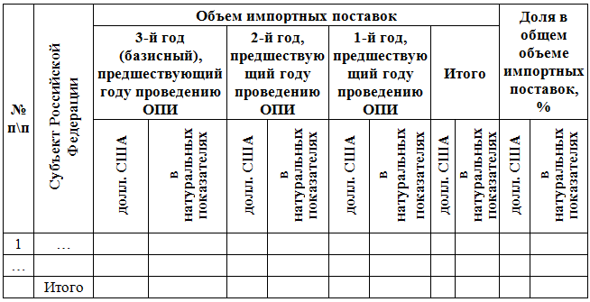

Таблица Г.1.2 Динамика объема импортных поставок в РФ в разрезе стран-экспортеров по коду ТН ВЭД ЕАЭС _____________
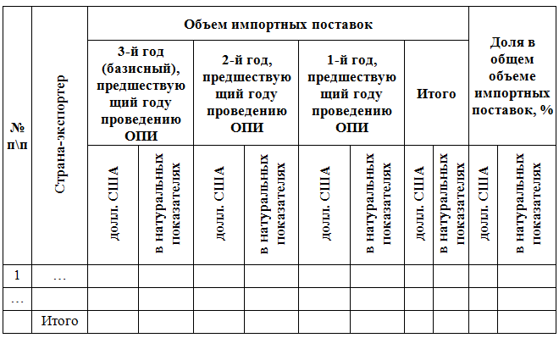

Таблица Г.2 Результаты анализа соотношения объема отгруженной продукции собственного производства и объема импортных поставок в РФ
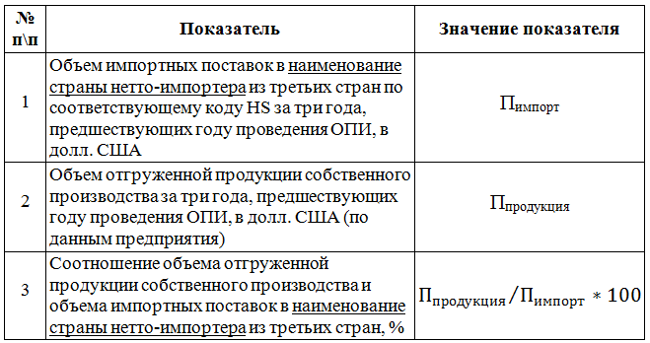

Таблица Г.3 Результаты анализа динамики объема импортных поставок в наименование страны-члена ЕАЭС из РФ по коду HS _____________

Таблица Г.4 Результаты анализа динамики объема импортных поставок в наименование страны-члена ЕАЭС из третьих стран по коду HS ________

Таблица Г.4.1 Динамика объема импортных поставок в наименование страны-члена ЕАЭС в разрезе стран-экспортеров по коду HS _____________
Таблица Г.5 Результаты анализа соотношения объема отгруженной продукции собственного производства и объема импортных поставок в наименование страны-члена ЕАЭС из третьих стран

Таблица Г.6. Результаты анализа наличия и количества стран нетто-импортеров в топ-25 Ренкинга перспективности стран для экспорта по коду HS за ____ год, в долларах США

Таблица Г.7 Результаты анализа динамики объема импортных поставок в наименование страны нетто-импортера из РФ по коду HS _____________

Таблица Г.7 Результаты анализа динамики объема импортных поставок в наименование страны нетто-импортера из РФ по коду HS _____________

Таблица Г. 8 Результаты анализа динамики объема импортных поставок в наименование страны нетто-импортера из третьих стран по коду HS _________
Таблица Г.8.1 Динамика объема импортных поставок в наименование страны нетто-импортера в разрезе стран-экспортеров по коду HS _____________
Таблица Г.9 Результаты анализа соотношения объема отгруженной продукции собственного производства и объема импортных поставок в наименование страны нетто-импортера из третьих стран

Таблица Г.10 Результаты анализа динамики объема закупок для обеспечения государственных и муниципальных нужд (наименование продукции) по коду ОКПД 2 _____________
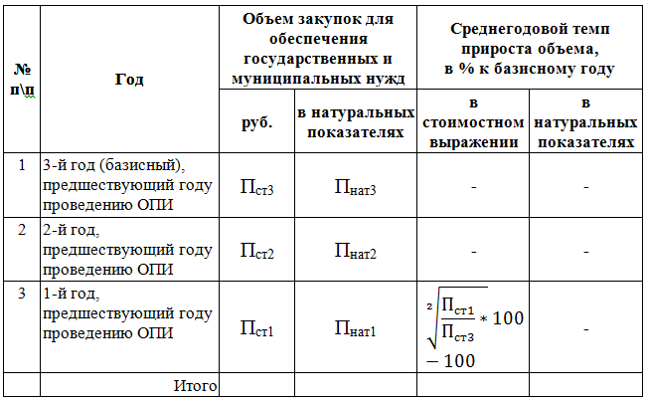
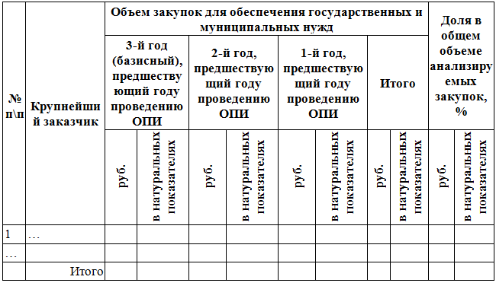Таблица Г.10.1 Динамика объема закупок для обеспечения государственных и муниципальных нужд в разрезе крупнейших заказчиков (наименование продукции) по коду ОКПД 2 _____________
Таблица Г.11 Результаты анализа соотношения объема отгруженной продукции и объема рынка госзаказа РФ
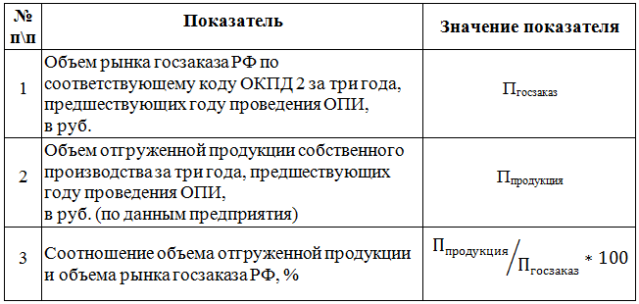

Приложение Д
Оценочный лист по разделу 7 «Оценка потенциала рынка импортозамещения»
№ п/п | Показатель | Баллы |  |  |  |  |  | Факт | Балл | K_{в} | Балл с учетом  K_{в}
 |  | 0 | 1 | 2 | 3 | 4 | 5
1 | Среднегодовой темп прироста объема импортных поставок в РФ, % | нет/  < -10 | -10-0 | 0-1 | 1-10 | 11-30 | > 30 |  |  | 7,5
2 | Соотношение объема отгруженной продукции собственного производства и объема импортных поставок в РФ, % | > 100 | 71-100 | 51-70 | 31-50 | 10-30 | < 10 |  |  | 17,5
3 | Среднегодовой темп прироста объема импортных поставок в страну-члена ЕАЭС из РФ, % | нет/  < -10 | -10-0 | 0-1 | 1-10 | 11-30 | > 30 |  |  | 3,75
4 | Среднегодовой темп прироста объема импортных поставок в страну-члена ЕАЭС из третьих стран, % | нет/  < -10 | -10-0 | 0-1 | 1-10 | 11-30 | > 30 |  |  | 6,25
5 | Соотношение объема отгруженной продукции собственного производства и объема импортных поставок в страну-члена ЕАЭС из третьих стран, % | > 100 | 71-100 | 51-70 | 31-50 | 10-30 | < 10 |  |  | 15
6 | Количество стран нетто-импортеров продукции | нет | 1-5 | 6-10 | 11-15 | 16-21 | 22 |  |  | 2,5
7 | Среднегодовой темп прироста объема импортных поставок в страну нетто-импортер продукции из РФ, % | нет/  < -10 | -10-0 | 0-1 | 1-10 | 11-30 | > 30 |  |  | 3,75
8 | Среднегодовой темп прироста объема импортных поставок в страну нетто-импортер продукции из третьих стран, % | нет/  < -10 | -10-0 | 0-1 | 1-10 | 11-30 | > 30 |  |  | 6,25
9 | Соотношение объема отгруженной продукции собственного производства и объема импортных поставок в страну нетто-импортер продукции из третьих стран, % | > 100 | 71-100 | 51-70 | 31-50 | 10-30 | < 10 |  |  | 12,5
10 | Среднегодовой темп прироста объема закупок для обеспечения государственных и муниципальных нужд, % | нет/  < -10 | -10-0 | 0-1 | 1-10 | 11-30 | > 30 |  |  | 7,5
11 | Соотношение объема отгруженной продукции собственного производства и объема закупок для обеспечения государственных и муниципальных нужд, % | > 100 | 71-100 | 51-70 | 31-50 | 10-30 | < 10 |  |  | 17,5
 | Итого |  |  |  |  |  |  |  |  | 100,00
Итоговая оценка по разделу 7 «Оценка потенциала рынка импортозамещения»
ОПИрынка=((Б₁хК_{в}1)+(Б_{i}хК_{вi}))/100х11

Приложение Е
Таблицы для Раздела 8 Оценка потенциала импортозамещения продукции

Таблица Е.1 Результаты анализа сведений о продукции в отраслевых планах импортозамещения
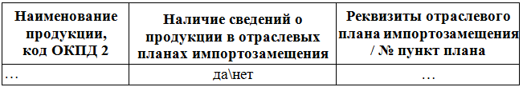

Таблица Е.2 Результаты анализа наличия сведений о продукции в перечнях продукции, указанных в нормативно-правовых актах об установлении запрета на допуск отдельных видов товаров, происходящих из иностранных государств, в сфере госзаказа РФ

Таблица Е.3 Результаты анализа наличия сведений о продукции в Перечне сфер экономики, обладающих интеграционным потенциалом импортозамещения за счет кооперации в рамках ЕАЭС

Таблица Е.4 Результаты анализа наличия сведений о продукции в Перечне сфер экономики, обладающих интеграционным потенциалом увеличения и диверсификации экспорта из ЕАЭС в третьи страны
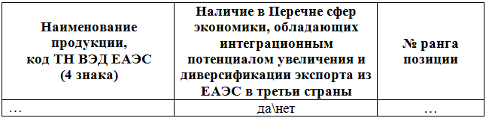

Таблица Е.5 Результаты анализа сведений о продукции в Перечне кодов высокотехнологичной продукции Постановления Правительства РФ № 1338

Таблица Е.6 Результаты анализа сведений о продукции в Перечне высокотехнологичной продукции Приложения 2 Приказа № 1993

Приложение Ж

Оценочный лист по разделу 8 «Оценка потенциала импортозамещения продукции»
№ п/п | Показатель | Баллы |  |  |  |  |  | Факт | Балл | K_{в} | Балл с учетом  K_{в}
 |  | 0 | 1 | 2 | 3 | 4 | 5
1 | Наличие сведений о продукции в отраслевых планах импортозамещения | нет | - | - | - | как комплект.  изделие | готовая продукция |  |  | 25,00
2 | Наличие сведений о продукции в перечнях продукции, указанных в НПА об установлении запрета на допуск отдельных видов товаров, происходящих из иностранных государств, для целей осуществления закупок для обеспечения государственных и муниципальных нужд | нет | - | - | - | 1 НПА | 2 НПА |  |  | 25,00
3 | Ранг позиции в Перечне сфер экономики, обладающих интеграционным потенциалом импортозамещения за счет кооперации в рамках ЕАЭС | нет | 249-278 | 186-248 | 124-185 | 62-123 | 1-61 |  |  | 25,00
4 | Ранг позиции в Перечне сфер экономики, обладающих интеграционным потенциалом увеличения и диверсификации экспорта из ЕАЭС в третьи страны | нет | 249-277 | 186-248 | 124-185 | 62-123 | 1-61 |  |  | 5,00
5 | Наличие сведений о продукции в перечне кодов высокотехнологичной продукции  Постановления № 1338 | нет | - | - | - | - | да |  |  | 10,00
6 | Наличие сведений о продукции в перечне кодов высокотехнологичной продукции Приложения 2 Приказа № 1993 | нет | - | - | - | - | да |  |  | 10,00
 | Итого |  |  |  |  |  |  |  |  | 100,00
Итоговая оценка по разделу 8 «Оценка потенциала импортозамещения продукции»
ОПИпр-ии=((Б₁хК_{в}1)+(Б_{i}хК_{вi}))/100х6

Приложение З
Таблицы для Раздела 9 Оценка потенциала импортозамещения предприятия

Таблица З.1 Результаты анализа соответствия требованиям к деловой репутации

Таблица З.2 Результаты анализа наличия документов о подтверждении производства промышленной продукции на территории Российской Федерации
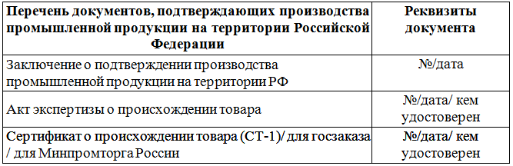

Таблица З.3 Результаты анализа стоимости иностранных материалов и сырья, используемых при изготовлении оцениваемой продукции.

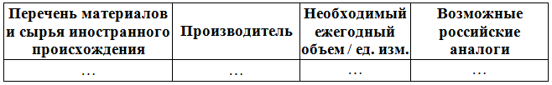Таблица З.3.1 Результаты анализа стоимости иностранных товаров, используемых при изготовлении оцениваемой продукции.

Таблица З.4 Результаты анализа соотношения объема отгруженной продукции собственного производства в страны ЕАЭС и общего объема отгруженной продукции собственного производства

Таблица З.4.1 Результаты анализа объема отгруженной продукции собственного производства в страны ЕАЭС
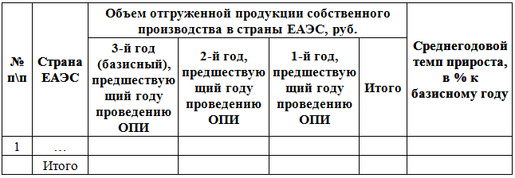

Таблица З.5 Результаты анализа соотношения объема отгруженной продукции собственного производства в третьи страны и общего объема отгруженной продукции собственного производства

Таблица З.5.1 Результаты анализа объема отгруженной продукции собственного производства в третьи страны

Таблица З.6 Результаты анализа соотношения объема отгруженной продукции собственного производства в рамках участия в процедурах государственных и муниципальных закупок и общего объема отгруженной продукции собственного производства

Таблица З.6.1 Результаты анализа объема отгруженной продукции собственного производства в третьи страны

Таблица З.7 Результаты анализа сведений о сертификате соответствия Таможенного Союза

Таблица З.8 Результаты анализа сведений о сертификатах соответствия третьих стран

Таблица З.9 Результаты анализа сведений о сертифицированной системе менеджмента качества

Таблица З.10 Результаты анализа сведений о сертификатах соответствия системы менеджмента требованиям отраслевых стандартов

Таблица З.11 Результаты анализа сведений о международных патентах

Приложение И

Оценочный лист по разделу 9 «Оценка потенциала импортозамещения предприятия»
№ п/п | Показатель | Баллы |  |  |  |  |  | Факт | Балл | K_{в} | Балл с учетом  K_{в}
 |  | 0 | 1 | 2 | 3 | 4 | 5
1 | Соответствие требованиям деловой репутации | нет | - | - | - | - | да |  |  | 5,00
2 | Наличие заключения о подтверждении производства промышленной продукции на территории Российской Федерации/сертификата о происхождении товара (СТ-1) | нет | - | - | - | - | да |  |  | 20,00
3 | Доля стоимости иностранных материалов и сырья, используемых при изготовлении продукции, % | > 90 | 81-90 | 71-80 | 61-70 | 51-60 | <50 |  |  | 20,00
4 | Соотношение объема отгруженной продукции в страны ЕАЭС и общего объема отгруженной продукции, % | нет | < 10 | 11-30 | 31-50 | 51-70 | 70-100 |  |  | 8,00
5 | Соотношение объема отгруженной продукции в третьи страны и общего объема отгруженной продукции, % | нет | < 10 | 11-30 | 31-50 | 51-70 | 70-100 |  |  | 8,00
6 | Соотношение объема отгруженной продукции в рамках исполнения контрактов, заключенных в соответствии с 44-ФЗ и 223-ФЗ и общего объема отгруженной продукции, % | нет | < 10 | 11-30 | 31-50 | 51-70 | 70-100 |  |  | 8,00
7 | Наличие сертификата соответствия Таможенного союза | нет | - | - | - | - | да |  |  | 10,00
8 | Наличие сертификата соответствия третьих стран | нет | - | - | - | 1 | ≥ 2 |  |  | 10,00
9 | Наличие сертифицированной системы менеджмента качества | нет | - | - | - | 1 | ≥ 2 |  |  | 5,00
10 | Соответствие системы менеджмента качества требованиям отраслевых стандартов | нет | - | - | - | - | да |  |  | 3,00
11 | Наличие международных патентов | нет | - | - | - | 1 | ≥ 2 |  |  | 3,00
 | Итого |  |  |  |  |  |  |  |  | 100,00
Итоговая оценка по разделу 9 «Оценка потенциала импортозамещения предприятия»
ОПИпр-ия=((Б₁хК_{в}1)+(Б_{i}хК_{вi}))/100х11

Приложение К
Итоговые результаты оценки потенциала импортозамещения
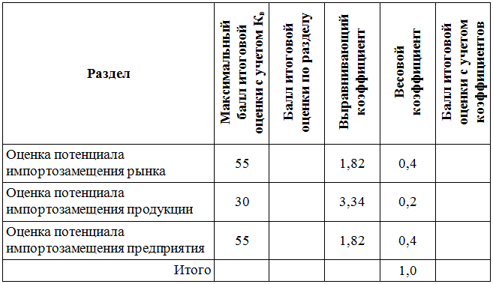

п. 8 Распоряжения Минэкономразвития России от 11.08.2016 № 219Р-АУ «Об утверждении Методических рекомендаций по подготовке корпоративных планов импортозамещения государственными корпорациями, государственными компаниями, акционерными обществами, в уставном капитале которых доля участия Российской Федерации превышает 50 процентов, организациями, реализующими инвестиционные проекты, включенные в реестр инвестиционных проектов в соответствии с решением Правительственной комиссии по импортозамещению»
Там же
https://www.exportce№ter.ru/i№ter№atio№al_markets/cou№try_rati№g/
Здесь и далее при использовании показателя «объем отгруженной продукции собственного производства»: при отсутствии данных за три года (вновь созданное производство, срок деятельности менее трех лет) для анализа соотношения используются аналогичные периоды корреспондирующего показателя.
Страна нетто-импортер – страна, у которой на момент проведения оценки объем импортных поставок по оцениваемому HS-коду за исследуемый период превышает объем экспортных поставок более, чем в 1,5 раза.
Раздел 1 Приложения 3 к Докладу «Сферы экономики, обладающие интеграционным потенциалом в Евразийском экономическом союзе, и меры, направленные на его использование», подготовленный во исполнение пункта 3 Решения Высшего Евразийского экономического совета «Об Основных направлениях экономического развития Евразийского экономического союза» от 16 октября 2015 года № 28.
Раздел 2 там же.
https://gisp.gov.ru/pp719/p/pub/res/
С учетом закупок госкорпораций
Здесь и далее натуральные показатели указываются в справочном порядке, для оценки используются только стоимостные показатели

